Чёваш Республики  Елч.к район.  Елч.к район  администраций.  ЙЫШЁНУ  2017 =? майён 3-м.ш. № 429  Елч.к ял. | 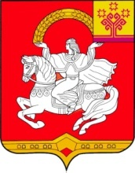 | Чувашская Республика  Яльчикский район  Администрация  Яльчикского района  ПОСТАНОВЛЕНИЕ  «3» мая 207 г. № 429  село Яльчики

О проведении мероприятий, приуроченных
к завершению учебного года в
общеобразовательных организациях

В соответствии с уставом Яльчикского района Чувашской Республики администрация Яльчикского района Чувашской Республики п о с т а н о в л я е т:
1. Провести мероприятие «Последнего звонка», приуроченные к завершению учебного года, в общеобразовательных организациях Яльчикского района Чувашской Республики 23 мая 2017 года для создания благоприятных условий для сдачи единого государственного экзамена.
2. Контроль за исполнением настоящего постановления возложить на первого заместителя главы администрации – начальника отдела образования и молодежной политики администрации Яльчикского района Левого Л.В.

Глава администрации
Яльчикского района Н.П. Миллин

